软件需求规格说明书-学校社团管理平台

1. 引言

1.1编写目的
本文档旨在明确学校社团管理平台的功能需求、性能要求、界面规范等核心内容，为开发团队提供清晰的开发依据，同时为测试人员、项目管理人员及用户提供统一的需求认知标准，确保项目按预期目标落地。

1.2读者对象
用户、需求分析人员、软件设计人员、测试人员、项目管理人员。

1.3软件项目概述
学校社团管理平台是基于微信小程序（Uniapp 开发）和 PC 端管理后台的轻量化管理系统，聚焦核心基础功能实现。系统面向学校学生、社团管理员及学校管理员三类用户，提供社团管理、活动管理、用户管理等核心服务，解决社团招募、活动组织、信息同步等校园社团运营痛点，为校园社团活动开展提供高效、便捷的数字化支撑。

1.4文档概述
本文档共分为 4 个核心章节：引言部分说明项目背景、文档目的及读者范围；功能需求描述详细阐述系统用例图及各用例的具体需求；其他需求描述明确性能、界面、交付及验收标准；软件原型部分说明 UI 参考的作用。文档内容覆盖新一期所有核心功能，为项目全流程提供需求指导。

2. 功能需求描述

2.1系统的用例图
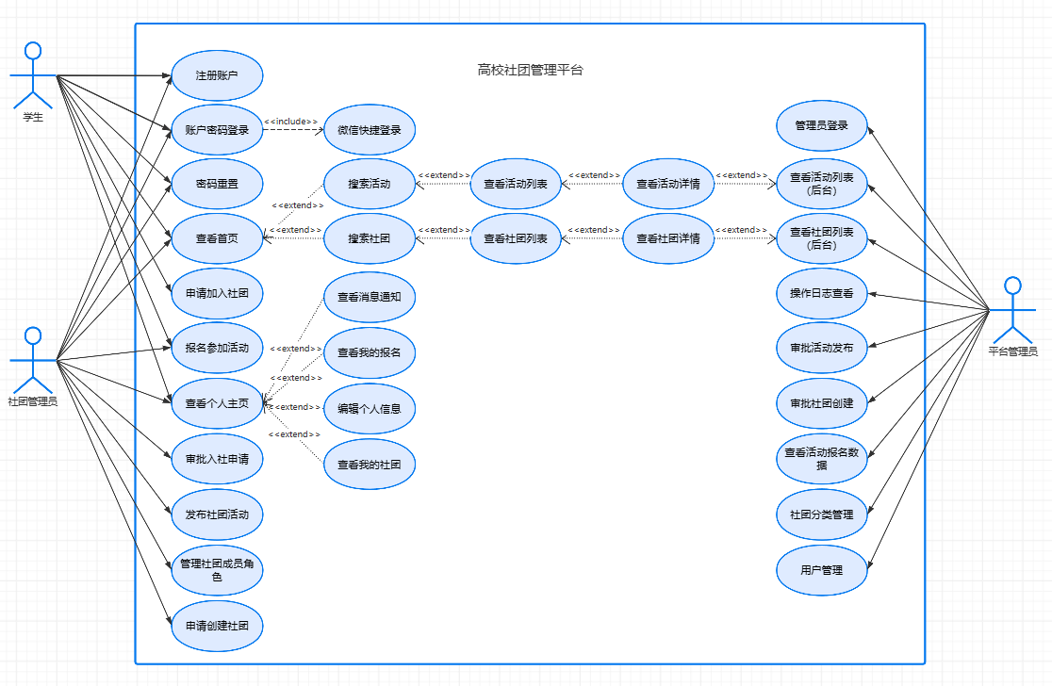
图 1系统用例图
系统用例图包含用户 C 端（微信小程序）和后台管理 PC 端两大模块，涉及学生、社团管理员、学校管理员三类角色，核心用例包括注册登录、社团管理、活动管理、个人中心管理及后台核心管理等

2.2系统的用例描述

2.2.1 “注册账户” 的用例描述

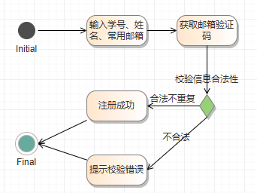

图 2“注册账户”活动图
用例 ID：UC001
用例名称：注册账户
角色：学生、社团管理员
前置条件：用户未注册，且已获取有效学号
后置条件：注册成功后生成系统账号，跳转至登录页面；注册失败则提示错误原因
基本流程：
用户进入微信小程序注册页面；
输入学号、姓名、常用邮箱等基础信息；
点击 “获取验证码”，系统向输入邮箱发送验证码，用户输入接收的邮箱验证码完成验证；
设置登录密码并确认；
勾选用户协议，点击 “注册” 按钮提交信息；
系统校验信息合法性（学号未重复、信息完整、邮箱格式正确），校验通过则创建账号，提示注册成功；校验失败则提示具体错误（如 “学号已被注册”“邮箱格式不正确”）。
异常流程：
验证码输入错误：提示 “验证码错误，请重新输入”，允许用户再次获取验证码；
密码格式不满足要求（如长度不足 8 位）：实时提示 “密码需为 8-16 位字母 + 数字组合”；
邮箱未收到验证码：提示 “验证码已发送至您的邮箱，若未收到可检查垃圾邮件或重新获取”。

2.2.2 “账号密码登录” 的用例描述

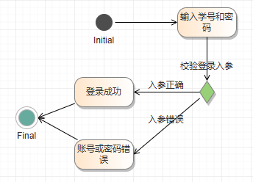

图 3“账号密码登录”活动图
用例 ID：UC002
用例名称：账号密码登录
角色：学生、社团管理员、学校管理员
前置条件：用户已完成注册，获取系统账号
后置条件：登录成功后跳转至对应角色的首页；登录失败则提示错误信息
基本流程：
用户进入登录页面；
输入学号及登录密码；
可选勾选 “记住密码”（仅本地保存，有效期 7 天）；
点击 “登录” 按钮；
系统校验账号、密码及身份匹配性，校验通过则登录成功，跳转首页；校验失败则提示 “账号或密码错误”。
异常流程：
账号被禁用：提示 “账号已被禁用，请联系管理员”；
连续输错密码 5 次：提示 “密码错误次数过多，账号暂时锁定 1 小时”。

2.2.3 “微信快捷登录” 的用例描述

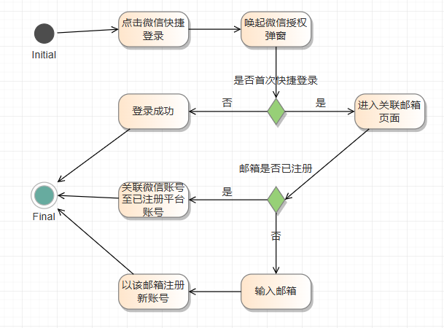

图 4“微信快捷登录”活动图
用例 ID：UC003
用例名称：微信快捷登录
角色：学生、社团管理员
前置条件：用户微信已绑定的信息可匹配系统注册信息（或首次快捷登录时需关联注册邮箱）
后置条件：登录成功跳转首页；绑定失败提示手动登录
基本流程：
用户进入登录页面，点击 “微信快捷登录” 按钮；
系统唤起微信授权弹窗，用户同意授权；
若用户首次使用微信快捷登录，系统跳转至 “关联邮箱” 页面，用户输入已注册的邮箱完成匹配；若用户已关联过，系统直接匹配账号；
匹配成功则直接登录；匹配失败则提示 “未查询到关联账号，请手动登录”。

2.2.4 “密码重置” 的用例描述

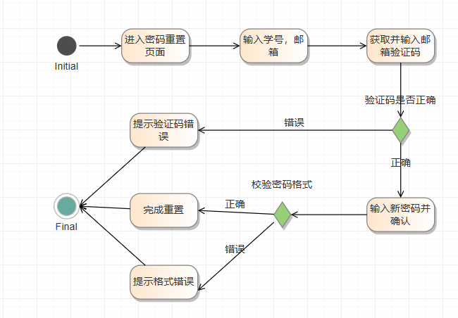

图 5“密码重置”活动图
用例 ID：UC005
用例名称：密码重置
角色：学生、社团管理员
前置条件：用户已获取有效邮箱验证码
后置条件：密码修改成功，提示重新登录
基本流程：
用户进入密码重置页面，输入学号、常用邮箱；
获取并输入邮箱验证码，点击 “下一步”；
输入新密码并确认，点击 “重置密码”；
系统校验密码格式（8-16 位字母 + 数字组合），校验通过则更新密码，提示 “密码重置成功”。
异常流程：
两次输入密码不一致：提示 “两次输入的密码不一致，请重新确认”。

2.2.5 “查看首页” 的用例描述

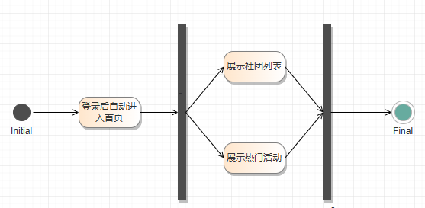

图 6“查看首页”活动图
用例 ID：UC006
用例名称：查看首页
角色：学生、社团管理员
前置条件：用户已登录
后置条件：成功加载首页内容
基本流程：
用户登录后自动进入首页；
系统展示热门社团推荐（按时间排序）、社团推荐（按人数前三排序）；
用户可点击对应模块入口，跳转至社团列表、活动列表或公告详情页。

2.2.6 “搜索社团” 的用例描述

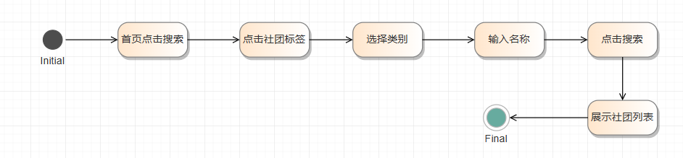

图 7“搜索社团”活动图
用例 ID：UC007
用例名称：搜索社团
角色：学生、社团管理员
前置条件：用户已登录
基本流程：
用户在首页点击 “搜索” 图标，选择 “社团” 标签，进入搜索页面；
输入社团名称、类别（如 “学术类”“体育类”）或关键词；
点击 “搜索” 按钮，系统展示匹配的社团列表；
用户可点击社团卡片，跳转至社团详情页。

2.2.7 “搜索活动” 的用例描述

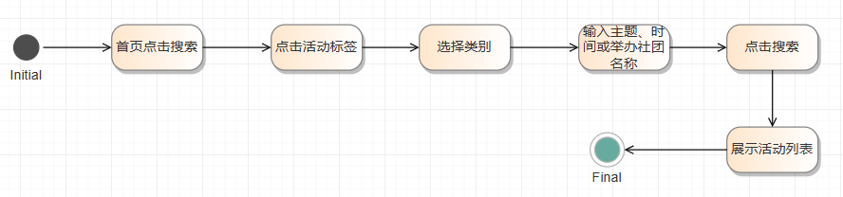

图 8“搜索活动”活动图
用例 ID：UC008
用例名称：搜索活动
角色：学生、社团管理员
前置条件：用户已登录
基本流程：
用户在首页搜索框选择 “活动” 标签，输入活动主题、时间或举办社团名称；
点击 “搜索”，系统展示匹配的活动列表（按时间倒序）；
用户可点击活动卡片，跳转至活动详情页。

2.2.8 “查看社团列表” 的用例描述

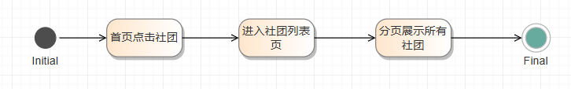

图 9“查看社团列表”活动图
用例 ID：UC009
用例名称：查看社团列表
角色：学生、社团管理员
前置条件：用户已登录
基本流程：
用户在首页点击 “社团” 入口，进入社团列表页；
系统默认按热门度排序展示社团，用户可切换 “类别” 筛选（如学术类、文艺类）；
页面支持下拉刷新、上拉加载更多。

2.2.9 “查看社团详情” 的用例描述

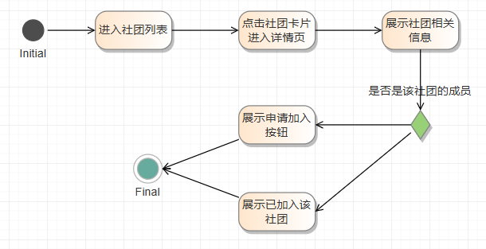

图 10“查看社团详情”活动图
用例 ID：UC010
用例名称：查看社团详情
角色：学生、社团管理员
前置条件：用户已进入社团列表页
基本流程：
用户点击社团列表中的社团卡片，进入社团详情页；
系统展示社团简介、负责人信息（含联系邮箱，便于沟通）、历史活动列表、核心成员（前 5 名）；
未加入社团的用户显示 “申请加入” 按钮；已加入用户显示 “已加入该社团”。

2.2.10 “申请加入社团” 的用例描述

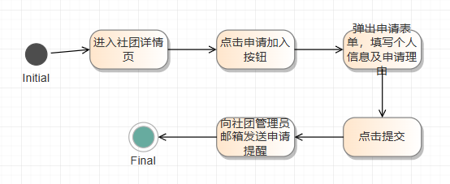

图 11“申请加入社团”活动图
用例 ID：UC011
用例名称：申请加入社团
角色：学生
前置条件：用户未加入该社团，且社团处于招募状态
后置条件：申请提交成功，提示 “等待社团管理员审批”，同时系统向社团管理员关联邮箱发送申请提醒
基本流程：
用户在社团详情页点击 “申请加入” 按钮；
系统弹出申请表单，用户填写申请理由（可选）；
点击 “提交”，系统保存申请记录，同步向该社团管理员的关联邮箱发送申请提醒（含申请人信息及查看入口）。

2.2.11 “社团管理员审批入社申请” 的用例描述

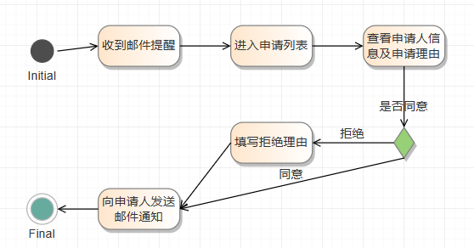

图 12“社团管理员审批入社申请”活动图
用例 ID：UC012
用例名称：审批入社申请
角色：社团管理员
前置条件：有未处理的入社申请（通过邮箱提醒或系统消息获知）
后置条件：审批完成，系统向申请人发送通知（含系统内消息及邮箱提醒）
基本流程：
社团管理员登录后，可通过系统消息通知页或邮箱提醒链接，查看 “入社申请提醒”；
点击进入申请列表页，查看申请人信息及申请理由；
选择 “同意” 或 “拒绝”，填写拒绝理由（可选）；
点击 “确认”，系统更新申请状态，向申请人推送审批结果通知（系统内消息 + 申请人关联邮箱提醒）。

2.2.12 “查看活动列表” 的用例描述

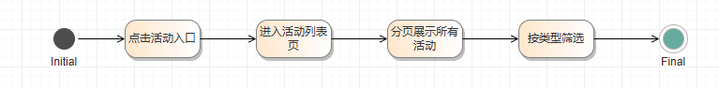

图 13“查看活动列表”活动图
用例 ID：UC013
用例名称：查看活动列表
角色：学生、社团管理员
前置条件：用户已登录
基本流程：
用户在首页点击 “活动” 入口，进入活动列表页；
系统默认按举办时间倒序展示活动，用户可切换 “热门度” 排序；
页面支持下拉刷新、上拉加载更多。

2.2.13 “查看活动详情” 的用例描述

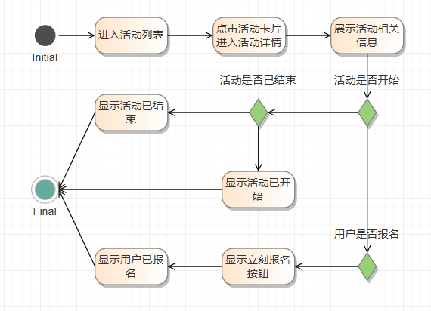

图 14“查看活动详情”活动图
用例 ID：UC014
用例名称：查看活动详情
角色：学生、社团管理员
前置条件：用户已进入活动列表页
基本流程：
用户点击活动列表中的活动卡片，进入活动详情页；
系统展示活动时间、地点、流程安排、报名要求、举办社团及剩余报名名额；
已开始活动显示 “活动已开始”；已结束活动显示 “活动已结束”；
未报名用户显示 “立即报名” 按钮；已报名用户显示 “取消报名” 按钮。

2.2.14 “报名参与活动” 的用例描述

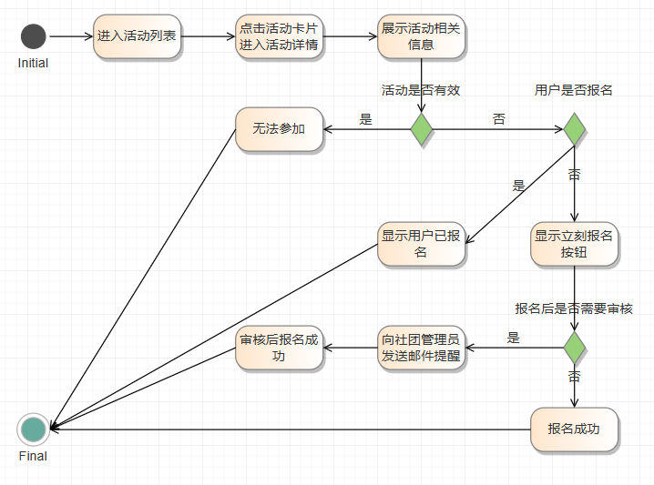

图 15“报名参与活动”活动图
用例 ID：UC015
用例名称：报名参与活动
角色：学生
前置条件：活动处于报名期，且用户未报名、名额未满
后置条件：报名成功，提示 “报名成功，请注意活动通知”，系统向用户关联邮箱发送报名成功提醒
基本流程：
用户在活动详情页点击 “立即报名” 按钮；
系统弹出报名表单，用户填写必要信息（如联系邮箱、特殊需求）；
点击 “提交”，系统保存报名记录，更新活动剩余名额，同时向用户关联邮箱发送报名成功提醒（含活动时间、地点等关键信息）。
如果报名后需要审核，向社团管理员发送邮件提醒，经审核通过后向用户邮箱发送报名成功提醒；

2.2.15 “查看我的报名” 的用例描述

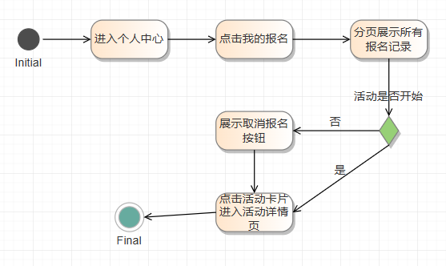

图 16“查看我的报名”活动图
用例 ID：UC016
用例名称：查看我的报名
角色：学生
前置条件：用户已登录，且有活动报名记录
基本流程：
用户进入个人中心，点击 “我的报名” 入口；
系统展示用户所有报名记录，按活动举办时间倒序排列；
未开始的活动显示 “取消报名” 按钮（取消后系统向用户关联邮箱发送取消提醒）；

2.2.16 “查看个人主页” 的用例描述

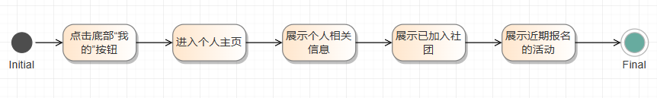

图 17“查看个人主页”活动图
用例 ID：UC017
用例名称：查看个人主页
角色：学生、社团管理员
前置条件：用户已登录
基本流程：
用户点击底部 “我的” 图标，进入个人主页；
系统展示用户头像、昵称、学号、身份标签（学生 / 社团管理员）、关联邮箱（脱敏显示，如 xxxxx@xx.com）；
下方展示已加入社团（最多 3 个）、近期报名活动（最多 3 个）入口。

2.2.17 “查看消息通知” 的用例描述

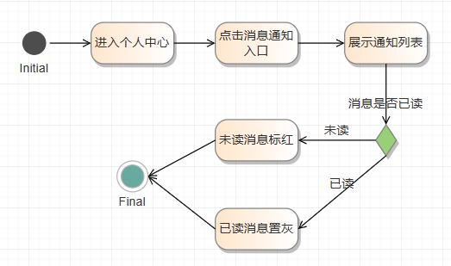

图 18“查看消息通知”活动图
用例 ID：UC018
用例名称：查看消息通知
角色：学生、社团管理员
前置条件：用户已登录
基本流程：
用户在个人中心点击 “消息通知” 入口；
系统展示通知列表，按时间倒序排列，未读通知标红；
通知类型包括：入社审批结果（同步邮箱提醒）、活动报名提醒（同步邮箱提醒）、系统公告，点击通知可查看详情。

2.2.18 “编辑个人信息” 的用例描述

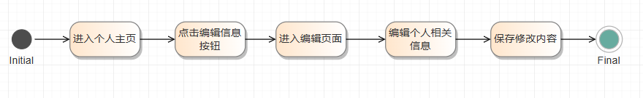

图 19“编辑个人信息”活动图
用例 ID：UC019
用例名称：编辑个人信息
角色：学生、社团管理员
前置条件：用户已登录
后置条件：信息修改成功，个人主页同步更新，若修改邮箱需通过新邮箱验证码验证
基本流程：
用户在个人主页点击 “编辑信息” 按钮；
进入编辑页面，可修改昵称、头像、关联邮箱（修改邮箱时需点击 “获取验证码”，输入新邮箱接收的验证码完成验证）；
点击 “保存”，系统校验信息合法性（邮箱格式正确、新邮箱未被占用），校验通过则更新信息。
异常流程：
新邮箱已被占用：提示 “该邮箱已关联其他账号，无法使用”。

2.2.19 “管理员登录（后台）” 的用例描述

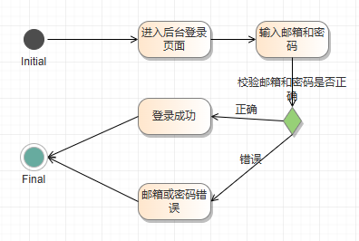

图 20“管理员登录（后台）”活动图
用例 ID：UC020
用例名称：管理员登录
角色：学校管理员
前置条件：管理员已获取系统分配的账号及关联邮箱（用于密码重置）
后置条件：登录成功跳转 PC 端后台首页
基本流程：
管理员打开 PC 端后台页面，输入账号、密码；
输入验证码（图形验证码），点击 “登录”；
系统校验账号密码及验证码，校验通过则登录成功；校验失败提示 “账号密码或验证码错误”。
异常流程：
忘记密码：点击 “忘记密码”，输入账号及关联邮箱，获取邮箱验证码后重置密码。

2.2.20 “用户管理（后台）” 的用例描述

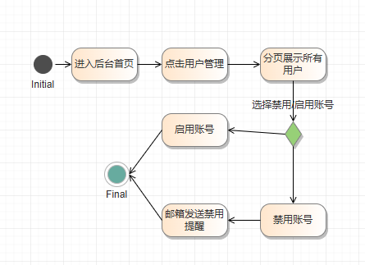

图 21用户管理（后台）”活动图
用例 ID：UC021
用例名称：用户管理
角色：学校管理员
前置条件：管理员已登录 PC 端后台
基本流程：
管理员在后台菜单点击 “系统管理 - 用户管理”；
系统展示所有用户列表，支持按身份、学号、状态（正常 / 禁用）、关联邮箱（模糊搜索）筛选；
管理员可查看用户详情（含脱敏关联邮箱），点击 “禁用”/“启用” 按钮修改用户状态（禁用时系统向用户关联邮箱发送禁用提醒）。

2.2.21 “操作日志查看（后台）” 的用例描述

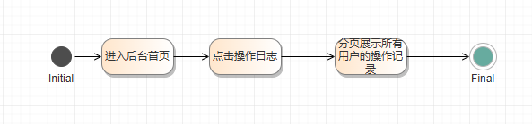

图 22“操作日志查看（后台）”活动图
用例 ID：UC022
用例名称：操作日志查看
角色：学校管理员
前置条件：管理员已登录 PC 端后台
基本流程：
管理员在后台菜单点击 “系统管理 - 操作日志”；
系统展示所有用户的操作记录，包括操作人、操作时间、操作内容（如 “用户 xxx 修改关联邮箱”）、IP 地址；
支持按操作人、时间范围筛选，支持分页查看。

2.2.22“查看社团列表（后台）” 的用例描述

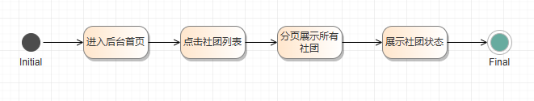

图 23“查看社团列表（后台）”活动图
用例 ID：UC023
用例名称：查看社团列表（后台）
角色：学校管理员
前置条件：管理员已登录 PC 端后台
基本流程：
管理员在后台菜单点击 “社团管理 - 社团列表”；
系统展示所有社团列表，支持按状态（待审批 / 正常 / 冻结）、类别、负责人关联邮箱（模糊搜索）筛选；
列表显示社团名称、负责人、成立时间、状态、操作按钮。

2.2.23 “审批社团创建（后台）” 的用例描述

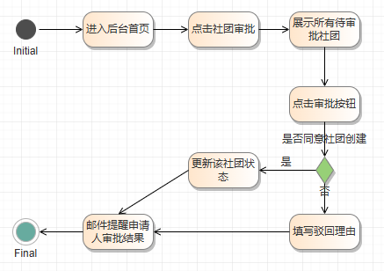

图 24“审批社团创建（后台）”活动图
用例 ID：UC024
用例名称：审批社团创建
角色：学校管理员
前置条件：有未审批的社团创建申请
后置条件：审批完成，系统通知社团发起人（系统内消息 + 发起人关联邮箱提醒）
基本流程：
管理员在社团列表页筛选 “待审批” 状态的社团；
点击 “审批” 按钮，查看社团申请材料（章程、负责人信息、关联邮箱）；
选择 “同意” 或 “驳回”，填写驳回理由；
点击 “确认”，系统更新社团状态，向发起人推送审批结果（系统内消息 + 发起人关联邮箱提醒）。

2.2.24 “社团分类管理（后台）” 的用例描述

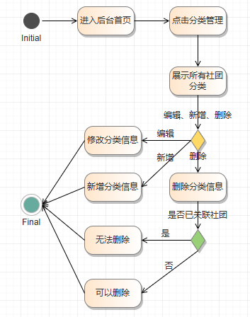

图 25“社团分类管理（后台）”活动图
用例 ID：UC025
用例名称：社团分类管理
角色：学校管理员
前置条件：管理员已登录 PC 端后台
基本流程：
管理员在后台菜单点击 “社团管理 - 分类管理”；
系统展示所有社团分类列表，支持新增、编辑、删除操作；
点击 “新增”，输入分类名称、排序序号，点击 “保存”；
点击 “编辑” 可修改分类信息；点击 “删除” 需确认（已关联社团的分类不可删除）。

2.2.25“查看活动列表（后台）” 的用例描述

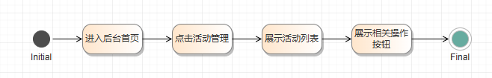

图 26“查看活动列表（后台）”活动图
用例 ID：UC026
用例名称：查看活动列表（后台）
角色：学校管理员
前置条件：管理员已登录 PC 端后台
基本流程：
管理员在后台菜单点击 “活动管理 - 活动列表”；
系统展示所有活动列表，支持按状态（待审批 / 进行中 / 已结束）、时间范围、举办社团名称筛选；
列表显示活动名称、举办社团、时间、地点、报名人数、操作按钮。

2.2.26 “审批活动发布” 的用例描述

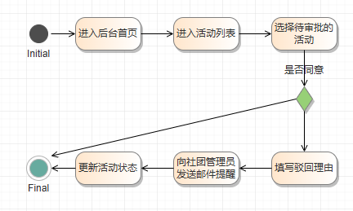

图 27“审批活动发布”活动图
用例 ID：UC027
用例名称：审批活动发布
角色：学校管理员
前置条件：有未审批的活动发布申请
后置条件：审批完成，活动状态更新，系统向社团管理员关联邮箱发送审批结果提醒
基本流程：
管理员在活动列表页筛选 “待审批” 状态的活动；
点击 “审批” 按钮，查看活动详情（流程、安全预案、举办社团管理员关联邮箱）；
选择 “同意” 或 “驳回”，填写驳回理由；
点击 “确认”，系统更新活动状态（同意则发布，驳回则退回社团修改），并向社团管理员关联邮箱发送审批结果提醒。

2.2.27 “查看活动报名数据（后台）” 的用例描述

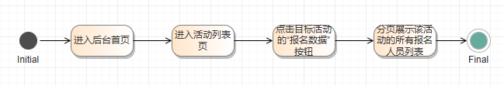

图 28“查看活动报名数据（后台）”活动图
用例 ID：UC028
用例名称：查看活动报名数据
角色：学校管理员
前置条件：管理员已登录 PC 端后台，活动有报名记录
基本流程：
管理员在活动列表页，点击目标活动的 “报名数据” 按钮；
系统展示该活动的所有报名人员列表，包括姓名、学号、关联邮箱（脱敏显示）、报名时间；

2.2.28 “申请创建社团” 的用例描述

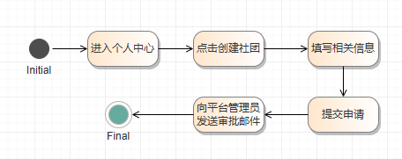

图 29“申请创建社团”活动图
用例 ID：UC029
用例名称：申请创建社团角色：社团管理员（发起人）前置条件：用户已注册且登录，且未创建过其他社团后置条件：申请提交成功，系统向学校管理员推送审批通知，申请人向申请人邮箱发送申请提交提醒
基本流程：
用户在个人中心点击 “创建社团” 入口，进入申请页面；填写社团基本信息：名称、类别、宗旨、章程、活动计划；上传社团负责人身份证明（如学生证照片）；确认信息无误后点击 “提交申请”；系统校验信息完整性（名称不重复、类别符合要求），校验通过则保存申请，提示 “申请已提交，等待学校审批”；系统同步向学校管理员发送审批通知，向申请人关联邮箱发送 “申请已受理” 提醒。

2.2.29 “发布社团活动” 的用例描述

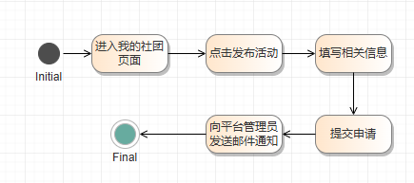

图 30“发布社团活动”活动图
用例 ID：UC030
用例名称：发布社团活动角色：社团管理员前置条件：用户已创建 / 管理社团，且社团状态为 “正常”后置条件：活动申请提交成功，等待学校管理员审批，系统向社团管理员邮箱发送提交提醒
基本流程：
社团管理员在 “我的社团” 页面点击 “发布活动” 按钮；填写活动信息：主题、时间、地点、流程安排、报名要求、预计人数；上传活动安全预案（如大型活动需提供）；点击 “提交审核”，系统校验信息合法性（时间格式正确、地点明确）；校验通过则保存活动为 “待审批” 状态，提示 “活动已提交审核，等待学校批准”；系统向学校管理员推送活动审批通知，向社团管理员邮箱发送 “活动审核中” 提醒。

2.2.30 “管理社团成员角色” 的用例描述

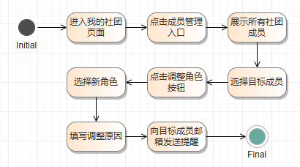

图 31“管理社团成员角色”活动图
用例 ID：UC031
用例名称：管理社团成员角色：社团管理员前置条件：用户为社团管理员，且社团有已审批通过的成员后置条件：成员角色调整成功，系统向被调整成员发送邮箱通知
基本流程：
社团管理员在社团详情页点击 “成员管理” 入口；系统展示社团所有成员列表，显示当前角色（普通成员 / 干事 / 副部长）；管理员选择目标成员，点击 “调整角色” 按钮，选择新角色（干事 / 副部长 / 普通成员）；填写调整原因（可选），点击 “确认”；系统更新成员角色信息，提示 “角色调整成功”；系统向被调整成员的关联邮箱发送角色变更通知（如 “您已被任命为 XX 社团干事”）。

2.2.31 “审核活动报名” 的用例描述

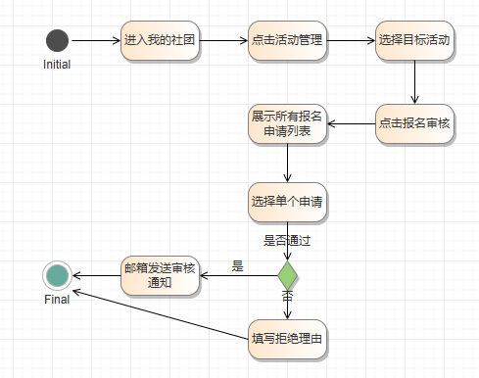

图 32“审核活动报名”活动图
用例 ID：UC032
用例名称：审核活动报名
角色：社团管理员
前置条件：社团管理员发布的活动已通过学校审批，且设置为 “需审核” 模式，存在学生提交报名申请
后置条件：报名审核结果同步至申请人，系统向通过 / 未通过的报名者发送邮箱通知
基本流程：
社团管理员在 “我的社团 - 活动管理” 页面，选择目标活动点击 “报名审核” 按钮；
系统展示该活动的所有报名申请列表，包含申请人姓名、学号、报名时间、申请理由（如有）；
管理员查看报名信息后，对单个申请选择 “通过” 或 “不通过”；
选择 “不通过” 时需填写拒绝理由（必填）；
点击 “确认” 按钮，系统更新该报名的审核状态；
系统向报名者关联邮箱发送审核结果通知（通过通知含活动详情，未通过通知含拒绝理由）；
审核通过后，活动 “已报名人数” 自动递增，超过活动上限时关闭报名通道。
异常流程：
活动已截止报名：提示 “该活动报名时间已结束，无法审核新申请”；
批量审核操作：支持勾选多个申请进行批量通过 / 拒绝，系统批量发送通知。

3. 其他需求描述

3.1性能要求
响应速度：微信小程序页面加载时间≤3 秒，PC 端后台页面加载时间≤2 秒；
并发能力：支持同时在线用户≥500 人，活动报名高峰期（如招新期间）支持并发请求≥100 次 / 秒；
数据存储：支持存储≥100 个社团、≥1000 个活动及≥10000 名用户的数据；
稳定性：系统连续运行无故障时间≥72 小时，单次故障恢复时间≤30 分钟。

3.2界面要求
微信小程序界面：遵循微信小程序设计规范，风格简洁统一，色彩以校园风为主（如蓝白、绿白），适配不同尺寸手机屏幕；
PC 端后台界面：遵循 Element Plus 组件设计规范，布局清晰，操作便捷，支持自适应屏幕（分辨率≥1366×768）；
交互体验：按钮点击反馈明显，表单提交有加载状态提示，错误信息提示清晰易懂，避免专业术语。

3.3交付要求
1）软件设计规格说明书的电子文档
2）使用说明书的电子文档
3）完整部署可用的平台

3.4验收要求
功能验收：所有用例描述中的基本流程均需实现，异常流程需处理到位，无功能缺失；
性能验收：按 3.1 性能要求进行压力测试，各项指标达标；
界面验收：符合 3.2 界面要求，无布局错乱、交互异常问题；
文档验收：交付文档齐全，内容准确，符合项目规范。

4.软件原型
软件原型仅作为UI参考。

4.1微信小程序C端UI原型
1、登录注册类
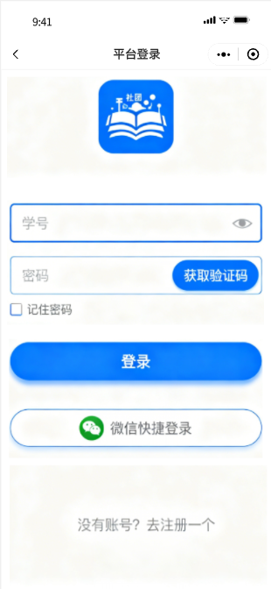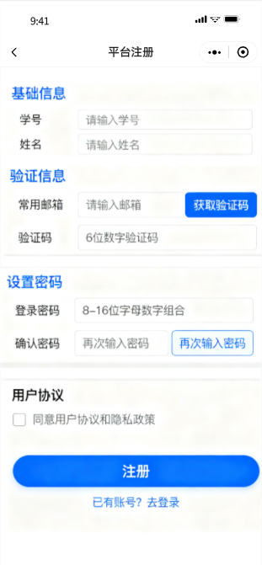
- 首页与搜索类
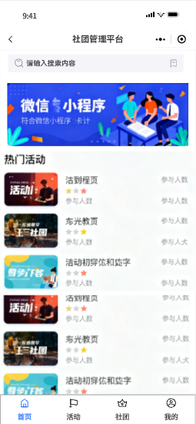

- 社团信息类（社团列表、社团详情、我的社团）
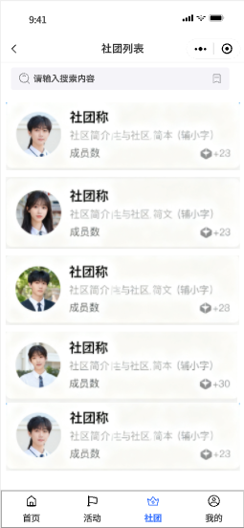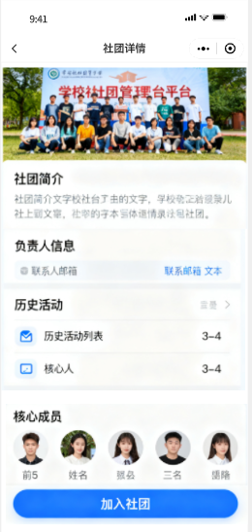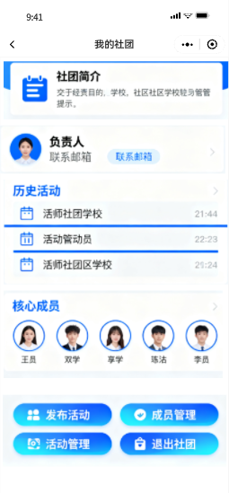
- 活动信息类（活动列表、活动详情）
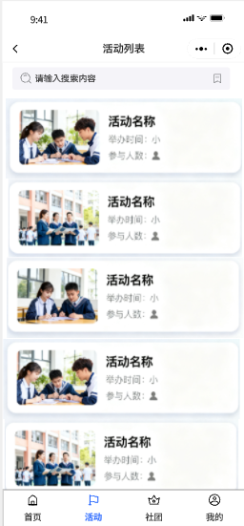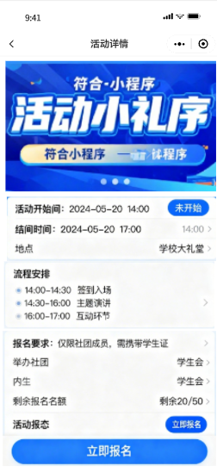

- 个人中心类（个人中心、个人通知）
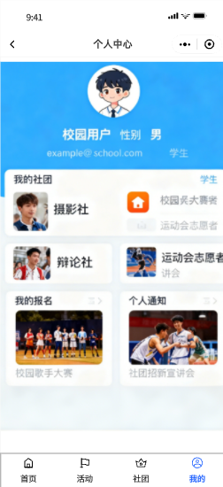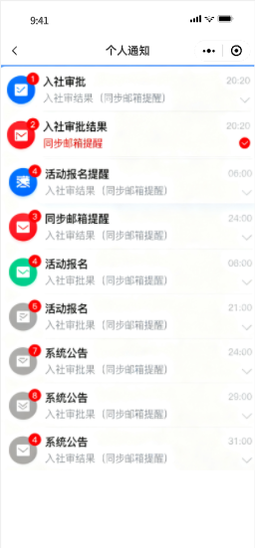
- 社团管理类（审批入社、申请创建社团、管理社团成员）
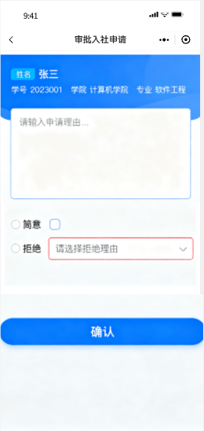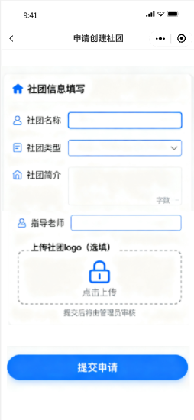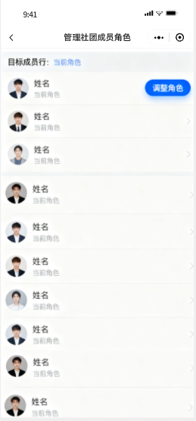

- 活动管理类（发布社团活动、审核社团报名）
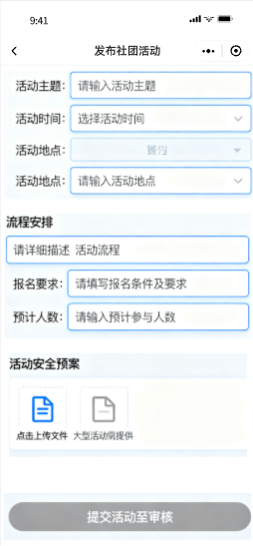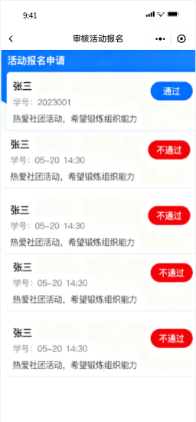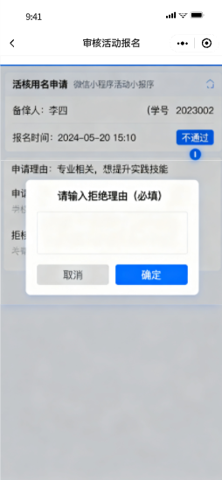

4.2 PC端后台UI原型
1、管理员登录页面
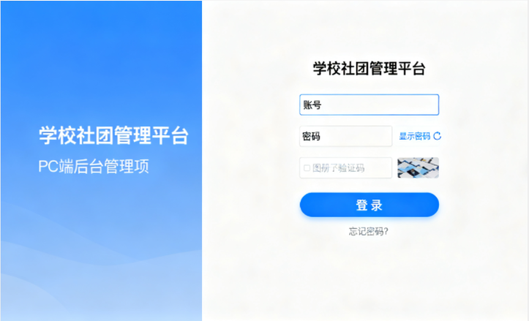

- 社团管理页面
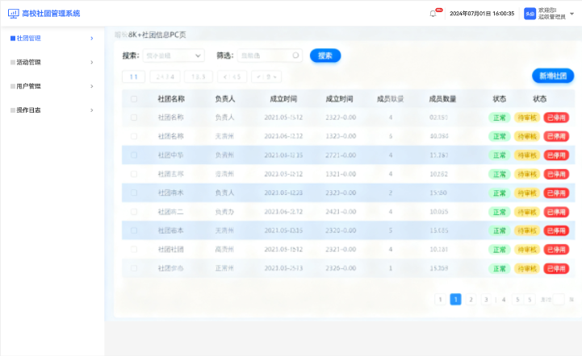
- 活动管理页面
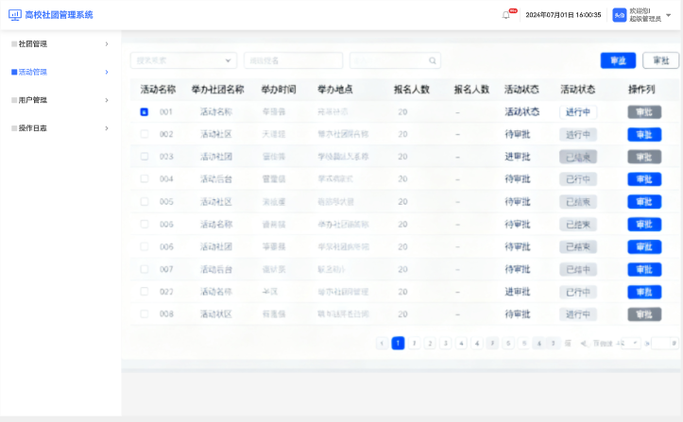

- 用户管理页面
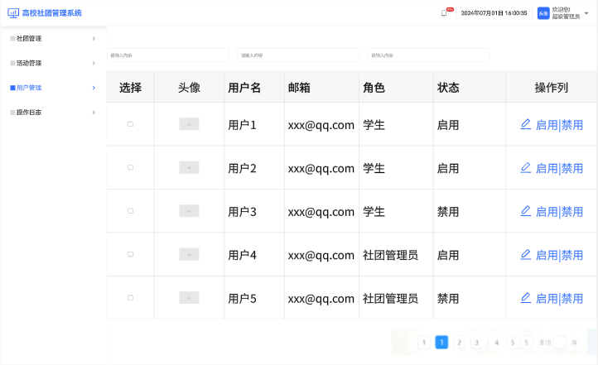
- 操作日志页面
